**Renan -> GL - Colocação de PO / Tracking**

**Plantas: Notebook L10 271A / L06 271B / NB Gaming L10 271D**

**Mobile L10** **271I / L06 271J**

**EE L06**

**ME L10  
  
A Invoice e salva de acordo com o recebimento do material, nao com a data da Invoice. Isso e sinalizado no assunto do e-mail >   
  
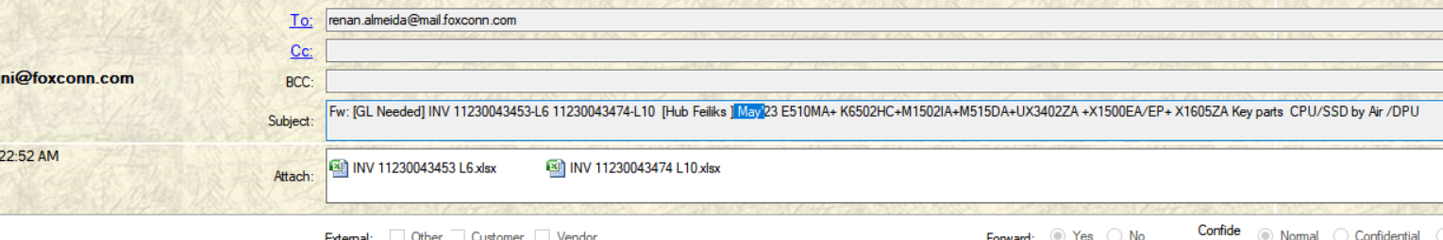**

Checar sempre se todos os ítens da invoice estão na BOM (vai dar erro no ZMPO).

Caso tenha algum ítem fora da BOM, sem cadastro, solicitiar para a Engenharia e informar a Asus.

**L06** - Email para Wesley Carvalho

**L10** - Abrir chamado no Eco system (Luan Cremonesi): **http://eco.la.foxconn.com**

Colocação PO (tentar colocar sempre no mesmo dia) / SISFAC

* Endereço para salvar:

**Q:\FBR\Purchasing\ASUS\NB\2023\03 - Invoices**

**Q:\FBR\Purchasing\ASUS\Mobile\2023\03 - Invoices**

Fazer no template do ZMPO (enviado no email) e também salvo na pasta acima.

* Salvar a invoice com todas as informações na pasta do mês de referência:

**(Número Invoice / Modelo / Material / Mês referência / Vendor ODM / Modal)**

* Anotar todas as invoices colocadas para garantir que estarão no Tracking.
* Sempre confirmar se o valor total da PO bate com a Invoice. Não precisa gerar PDF da PO.

Normalmente vem Invoices separadas de L06 e L10, como dica se não souber, pode verificar o primeiro item no MMBE e seguir no template TXT da ZMPO. Preço sempre por 20000 (conforme o template).

**\*\*\*\*Datas para considerar na PO:**

**AIR = 15 dias**

**DHL ou Fedex Express = 12 dias**

**SEA = 45 dias**

SISFAC, caso necessário, arquivo completo salvo em:

Q:\FBR\Purchasing\ASUS\NB\2023\03 – Invoices

Pode tb fazer vlookup da invoice anterior ou utilizar XK03.

**\*IMPORTANTE\*** Sempre atualizar o arquivo excel da Invoice quando receber qualquer update da Asus (Alteração de preço, qtdade, peso).

**Modelo Resposta para Email de GL. Pode enviar junto a PO line / SISFAC para Logística:**

**(Alteração dos dados em amarelo)**

__________________________________________________________________________________

Dear Kitty

You have our GL for INV 11230041594 by SEA.

Please inform ETD and ETA.

Dear Ana,   
  
New shipment Asus - NB

INV 11230041594 [Quanta]Jun. E510MA EE/ IO BD/ KB Module/ LCD module/ ME & Others by Sea - Productive

PO/SISFAC attached

Thanks.

__________________________________________________________________________________

* **Atualização Tracking Produtivo na ZM43BR**

**(se conseguir, senão somente anotar as invoices para que eu possa colocar todas no tracking!)**

Atrquivo Salvo em:

Q:\FBR\Purchasing\ASUS\NB\2023\05 - Tracking

*Nome Arquivo*: Tracking Produtivo NB - 2023

ZM43BR

Layout: **JULIAL**

Colocar todas as POs:

